Dữ liệu ngân hàng thế giới

Dữ liệu năm 2021 , chỉ số lạm phát theo giảm phát GDP (biến phụ thuộc) và các biến độc lập (GDP, xuất khẩu, lượng cung tiền, thay đổi chỉ số PPP theo GDP, tài khoản vãng lai và tổng chi tiêu quốc gia)

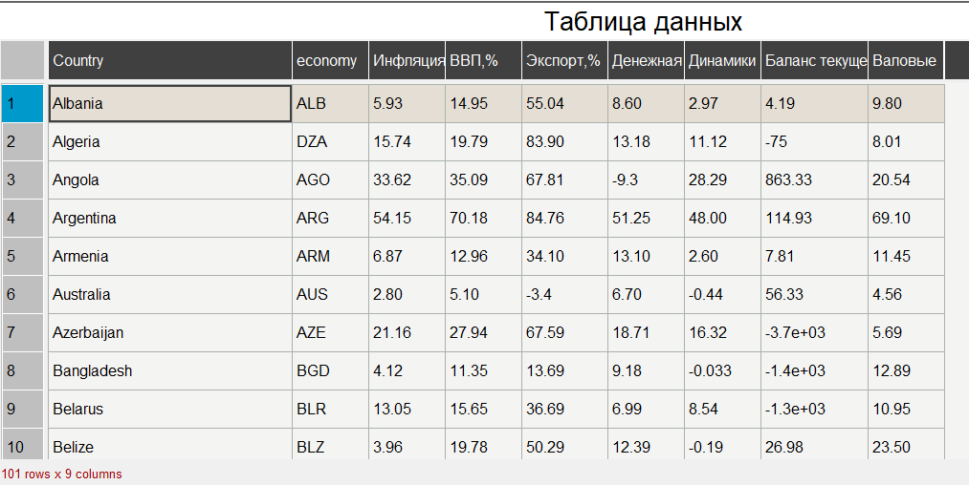

**Tính Hệ số tương quan** ( **Correlation coefficient**) giữa các biến.

**Hệ số tương quan** là chỉ số thống kê đo lường mức độ mạnh yếu của mối quan hệ giữa hai biến số.

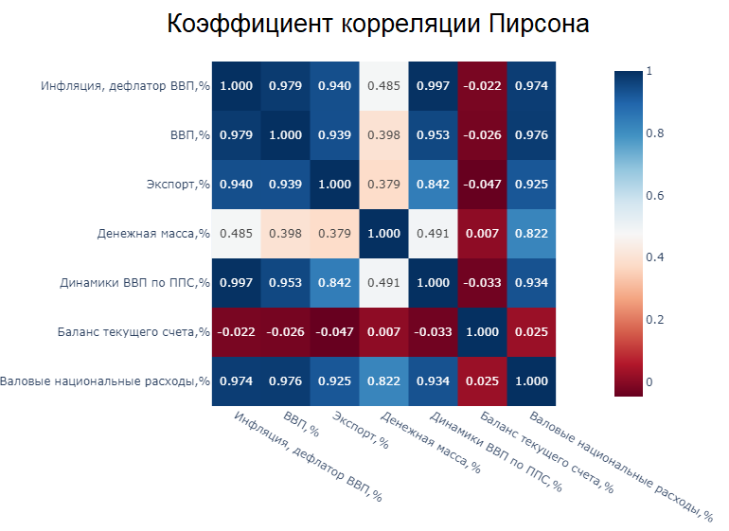

Hồi quy tuyến tính đơn giữa biến phụ thuộc và lần lượt các biến phụ thuộc. Hồi quy tuyến tính nó được dùng cho các bài toán về dự đoán, dự báo (prediction).

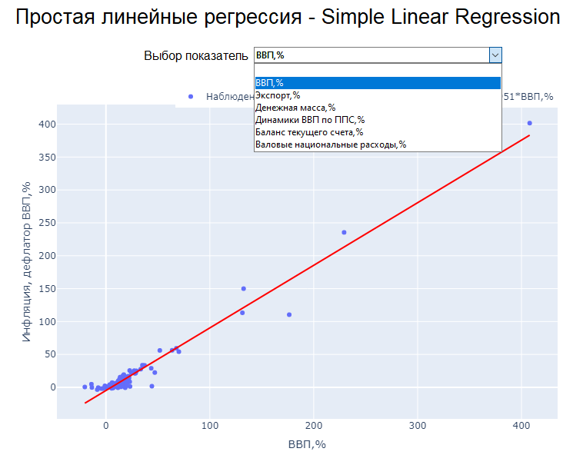

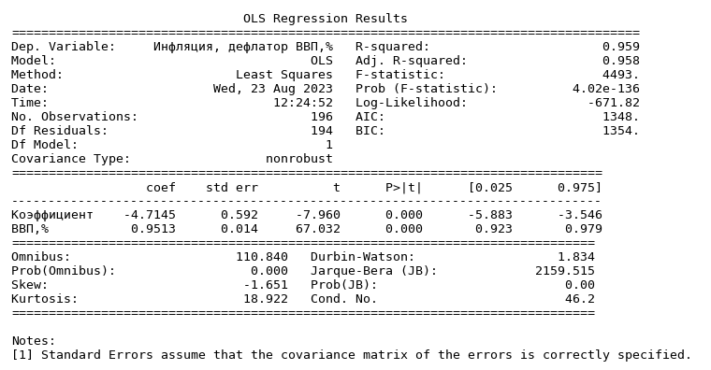

Phần dư

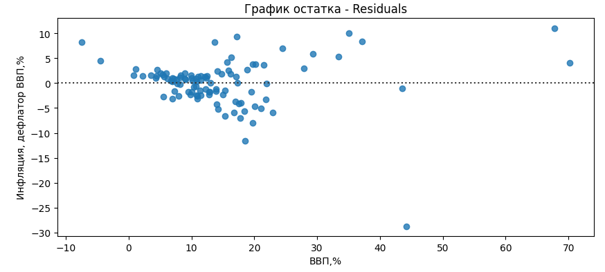

So sánh kết quả hồi quy tuyến tính giữa các biến độc lập để xem biến nào sẽ phù hợp nhất để dự báo chỉ số lạm phát, giảm phát trong tương lai.

R2 càng lớn càng tốt và RMSE càng bé càng tốt.

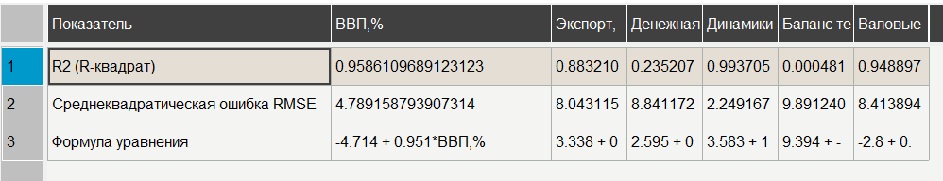

Hồi quy tuyến tính đa biến.

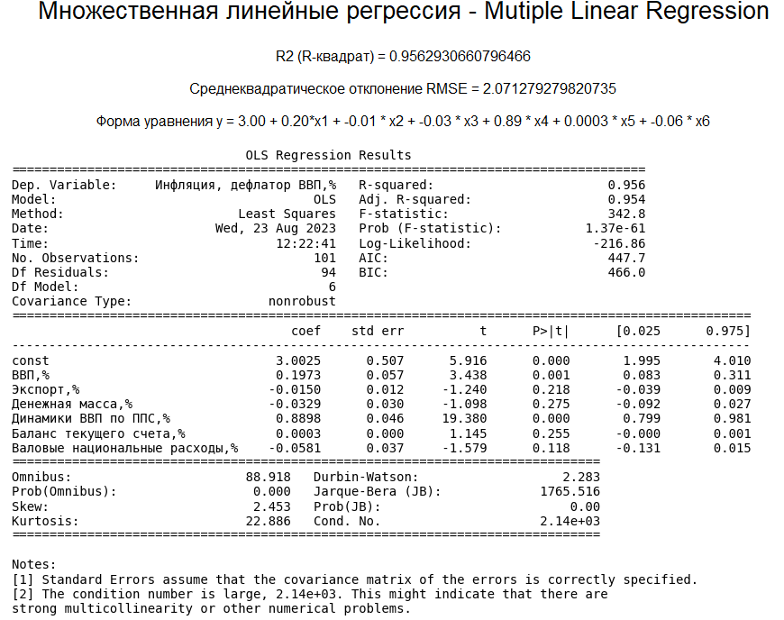

Vì phần note của hồi quy tuyến tính đa biến có viết khả năng xảy ra đa cộng tuyến(multicollinearity) nên sẽ tính yếu tố lạm phát phương sai (variance inflation factor) > 10 thì xảy ra đa cộng tuyến sẽ giảm độ chính xác của mô hình và làm tăng sai số trong dự đoán, cũng như làm giảm khả năng kiểm định sự ảnh hưởng của từng biến độc lập đối với biến phụ thuộc.

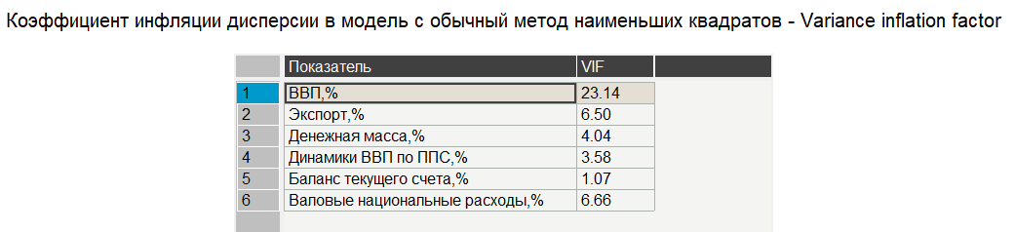

vif>10 nên xảy ra đa công tuyến 🡺 thay đổi mô hình

Hồi quy Ridge

xác đinh với vài biến aplha để xem trường hợp nào tốt nhất. Vì r2 ở các trường hợp không cách nhau nhiều nên sẽ chọn RMSE nhỏ nhất

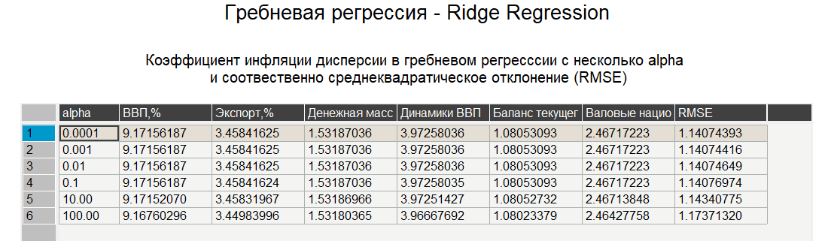

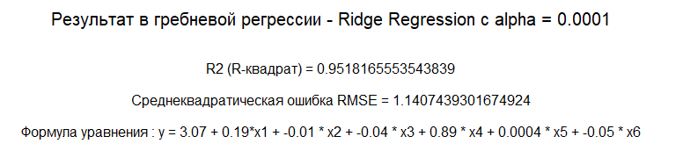

Tương tự hồi quy Lasso

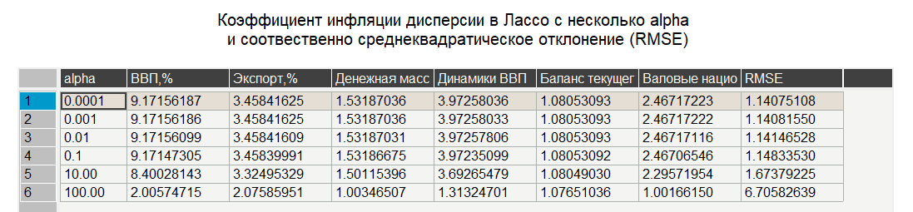

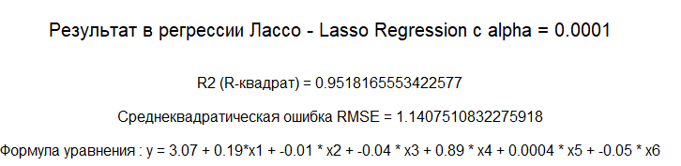

So sánh kết quả của các mô hình hồi quy đa biến

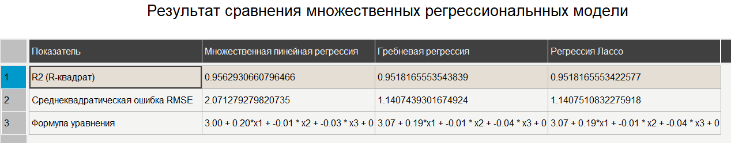

Dữ liệu lạm phát theo giảm phát GDP từ 2000-2021của các đất nước

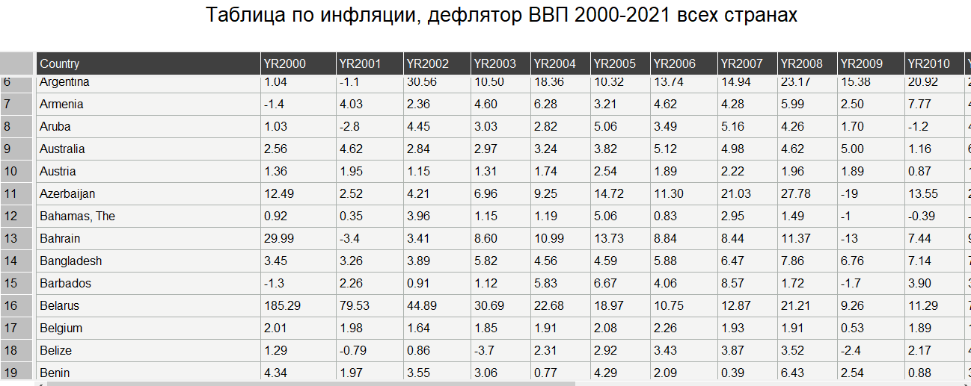

So sánh lạm phát theo giảm phát GDP và lạm phát theo CPI của từng nước và dưới đây là Việt Nam và Mỹ có thể đổi nước khác trong bộ dữ liệu

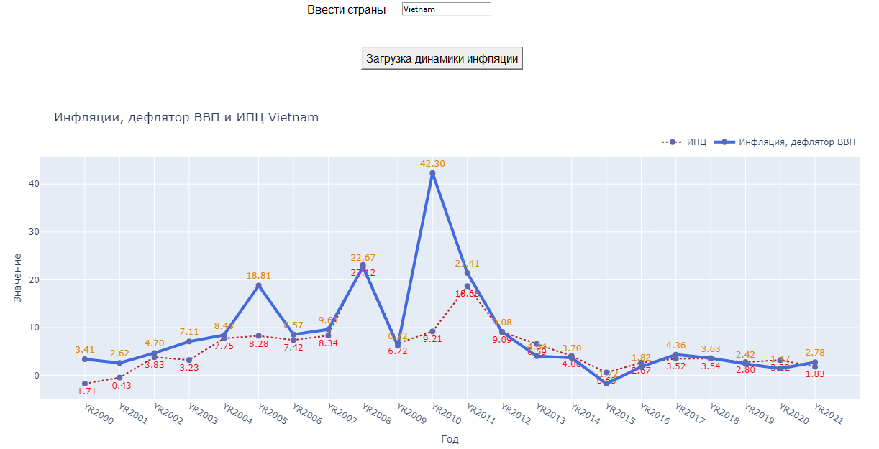

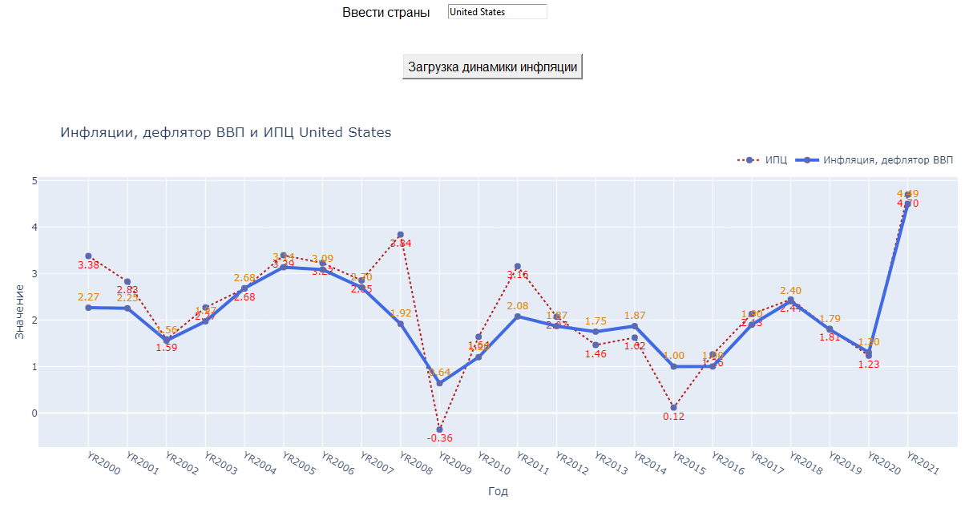

Hình dạng phân phối của dữ liệu năm 2021 và có thể tìm hiểu các năm từ 2000-2021

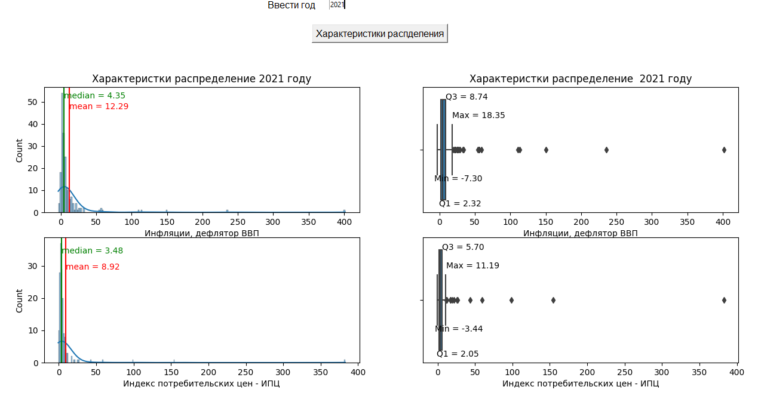

Biểu đồ top 15 các nước có lạm phát(theo giảm phát GDP) và lạm phát theo CPI lớn nhất và nhỏ nhất

